云司规〔2023〕1号

云南省司法厅关于印发《云南省远程视频

会见管理办法》的通知

各州（市）司法局，省监狱管理局：

《云南省远程视频会见管理办法》已经省司法厅厅长办公会研究同意，现印发给你们，请结合实际，认真抓好贯彻落实。执行中遇有困难问题，请及时报厅人民参与和促进法治处。

云南省司法厅

2023年4月3日

云南省远程视频会见管理办法

第一章 总 则

第一条 为规范全省远程视频会见工作，根据《中华人民共和国监狱法》和司法部《罪犯会见通信规定》《〈罪犯会见通信规定〉的补充规定》等有关规定，结合云南实际，制定本办法。

第二条 远程视频会见是指罪犯在监狱内通过现代信息技术手段与其亲属、监护人进行可视化会面交谈。

第三条 云南省监狱内服刑的罪犯，服刑罪犯的亲属、监护人在进行远程视频会见时适用本办法。外国籍（无国籍）罪犯视频会见不适用本办法。

第四条 远程视频会见应当坚持依法管理，有利于监管安全，促进罪犯改造的原则。

第五条 远程视频会见是一项惠民工程，监狱和县（市、区）司法局、司法所不得向罪犯及其亲属、监护人收取任何费用。

第二章 远程视频会见申请人

第六条 罪犯可以向服刑监狱，罪犯的亲属、监护人可以向户籍地、居住地县（市、区）司法局或者司法所提出远程视频会见申请，经批准进行视频会见。

罪犯的亲属、监护人为非云南省户籍人员、居住地人员的，可以就近向云南省内县（市、区）司法局提出远程视频会见申请，经批准后由县（市、区）司法局或指定辖区司法所进行视频会见。

第七条 罪犯及其亲属、监护人均在云南省内监狱服刑的，可以分别向所服刑监狱提出视频会见申请，经批准后进行视频会见。

第三章 远程视频会见程序

第八条 罪犯的亲属、监护人向县（市、区）司法局或者司法所申请远程视频会见的，按以下程序办理：

（一）提出申请。罪犯的亲属、监护人首次提出视频会见申请的，应当说明罪犯服刑监狱名称，并持本人居民身份证、户口簿等能证明本人身份和与罪犯关系的有效证件、证明，进行实人实名认证后办理申请手续；非首次申请的，持本人居民身份证（未成年人凭户口簿）办理申请手续。罪犯的亲属、监护人也可通过远程视频会见微信小程序等进行网上申请。罪犯的亲属、监护人应当保证所提供的证明材料真实、有效、可信。

（二）审核。县（市、区）司法局应当对罪犯的亲属、监护人是否符合会见条件进行审核。罪犯的亲属、监护人向当地司法所申请的，司法所应当在收到申请后2个工作日内对相关材料进行初审，并报县（市、区）司法局审核。县（市、区）司法局应当在收到申请或接到司法所上报的相关申请材料后2个工作日以内进行审核，对符合条件的，应当将视频会见申请提交罪犯服刑监狱；对不符合条件的，应当及时告知申请人，并说明理由。

（三）审批。监狱应当在收到县（市、区）司法局提交视频会见申请后5个工作日内进行审批，并回复县（市、区）司法局，回复内容包括：是否予以会见、会见的日期和时间、会见有关要求等，不予会见的原因。

（四）通知反馈。县（市、区）司法局应当在收到监狱审批结果后2个工作日内直接或通过初次审核申请材料的司法所通知罪犯的亲属、监护人。

第九条 罪犯向服刑监狱申请远程视频会见的，按以下程序办理：

（一）提出申请。罪犯向监狱提出视频会见申请的，应当说明拟会见的亲属、监护人姓名以及与本人的关系。

（二）审批。监狱应当在接到罪犯会见申请后5个工作日内进行审批，作出是否批准会见的决定。批准会见的，应当将会见时间、会见人员及时告知罪犯的亲属、监护人户籍地、居住地县（市、区）司法局；不批准会见的，应当告知其理由。

（三）通知反馈。在收到监狱视频会见告知后，县（市、区）司法局应当直接或按照便民、利民的原则指定所辖司法所，在2个工作日内将会见时间、会见地点通知罪犯相关亲属、监护人，并将亲属、监护人是否同意会见及时回复监狱，回复内容包括：罪犯相关亲属、监护人是否同意会见，会见时间地点，不予会见的原因等。

监狱应当在收到县（市、区）司法局回复后2个工作日内通知申请会见的罪犯。需要变更会见日期和时间的，应当在2个工作日内告知县（市、区）司法局另行安排。

第十条 罪犯的亲属、监护人应当持本人居民身份证（未成年人凭户口簿），在监狱确定的远程视频会见时间开始前30分钟到达指定会见场所，办理视频会见手续。逾期不到的，视为放弃本次视频会见。

第十一条 远程视频会见开始前，县（市、区）司法局、司法所应当查验罪犯的亲属、监护人身份证件，确认其与通过会见申请的亲属、监护人一致，并进行安全检查。监狱人民警察根据安排，将罪犯带到监狱（监区）远程视频会见室指定位置会见。

第十二条 远程视频会见开始前，监狱、县（市、区）司法局、司法所要检查设备情况，分别向罪犯和罪犯的亲属、监护人告知其应当遵守的会见管理相关规定，有序组织视频会见。

第十三条 罪犯的亲属、监护人视频会见在县（市、区）司法局或司法所远程视频会见室进行。罪犯视频会见在监狱（监区）视频会见室进行。视频会见时，监狱和县（市、区）司法局或司法所应当实时监视、监听，全程录音、录像，相关录音、录像资料保存时限不少于六个月。

第十四条 监狱和县（市、区）司法局、司法所工作日内受理远程视频会见申请。会见一般每月1次，每次会见时间一般不超过30分钟，每次会见人数一般不超过3人。未成年罪犯会见的次数和时间，可以适当放宽。因罪犯家庭出现变故等原因需要延长会见时间或在非规定时间会见的，应当经监狱长批准。

第十五条 罪犯有下列情形之一的，监狱不予安排视频会见：

（一）被立案侦查、起诉、审判期间；

（二）被禁闭期间；

（三）入监集训、严管集训期间；

（四）受警告、记过处分一个月以内、禁闭处分三个月以内的；

（五）罪犯在会见当日因严重违纪正在被调查处理的；

（六）其他影响监狱安全或者有碍罪犯改造的情形。

第十六条 罪犯及其亲属、监护人有下列情形之一的，远程视频会见管理员应当予以劝阻、制止和纠正，直至中止或取消本次视频会见：

（一）罪犯的亲属、监护人不配合寄存手机、录音、摄影（像）设备或经告知仍携带可能危害会见场所安全的管制、违禁危险物品的；

（二）使用隐语、暗语、非规定语种交谈或以手势（聋哑人除外）等方式进行交流的；

（三）谈论监狱人民警察家庭住址、社会关系、家庭情况、电话号码等信息的；

（四）谈论不利于罪犯改造事项的；

（五）谈论有碍监管安全内容的；

（六）影响会见场所正常秩序的；

（七）其他违反会见纪律和规定的行为。

第十七条 罪犯及其亲属、监护人有下列情形之一的，应当中止或取消本次视频会见。违反本条第六项至第九项的，视其情节，监狱可以暂停罪犯一至三个月以内会见；构成违法犯罪的，依法追究法律责任：

（一）罪犯拒绝会见的；

（二）罪犯的亲属、监护人未在约定会见时间内到达的；

（三）罪犯的亲属、监护人所持身份证件为无效证件的，或与所持身份证件不符，或证明材料不真实、弄虚作假的；

（四）罪犯的亲属、监护人有明显精神异常、醉酒或其他异常行为的；

（五）罪犯不听从监狱警察安排，罪犯的亲属、监护人不听从司法局、司法所工作人员安排的；

（六）谈论涉及监狱警力配备、监管警戒设施等监狱安全防范内容的；

（七）谈论托关系、走门路以达到调整劳动岗位、办理减刑、假释、暂予监外执行等有碍罪犯改造内容的；

（八）谈论案情，涉嫌串供、通风报信的；

（九）捏造事实诽谤、诬陷、诋毁、辱骂监狱和监狱人民警察，或司法行政部门及其工作人员，或他人的；

（十）其他违背社会公德、扰乱会见场所秩序、违反会见管理规定等情形。

第十八条 视频会见过程中出现网络故障、停电、设备故障不能及时修复导致会见中断或者因不可预见、不可抗拒的紧急情况、自然灾害等不能按时安排会见的，应当另行优先安排会见。

第四章 远程视频会见纪律

第十九条 罪犯的亲属、监护人严禁携带手机、录音、摄影（像）设备，或可能危害视频会见场所安全的管制、违禁危险物品进入远程视频会见室，以上物品须交远程视频会见管理员寄存。

第二十条 罪犯及其亲属、监护人应当自觉遵守远程视频会见管理规定，听从远程视频会见管理员的安排，接受远程视频会见管理员监视、监听和物品检查，不得影响会见场所正常秩序。

第二十一条 罪犯及其亲属、监护人应当爱护会见场所公物，如有损坏，照价赔偿。

第二十二条 远程视频会见中禁止谈论案情、有碍监管安全以及不利罪犯思想改造等事项。

第二十三条 远程视频会见过程中禁止用隐语、暗语、手语等非规定语种交谈。需要用外语、民族语言或手语交谈时，应当有翻译人员在场。

第五章 远程视频会见管理员职责

第二十四条 远程视频会见应在视频会见管理员的直接控制管理下，通过远程视频会见系统和设备进行。

第二十五条 远程视频会见管理员是指负责系统维护和日常管理，参与远程视频会见工作的监狱人民警察和县（市、区）司法局、司法所工作人员。

配置有远程视频会见系统的监狱（监区）和县（市、区）司法局、司法所在开展视频会见时应当至少有2名管理员全程监督。

第二十六条 远程视频会见管理员工作规范：

（一）对罪犯亲属、监护人应当态度热情、说话文明，主动准确宣传和普及相关监狱工作方针政策；

（二）对罪犯及其亲属、监护人提出的问题应当依法解答；

（三）在岗期间应当认真履行验证、登记、监听、监视、检查职责；

（四）维持会见秩序，保持远程视频会见室卫生整洁；

（五）做好设备的日常维护管理；

（六）检查整理会见记录和有关台账资料，存档备查。

第二十七条 远程视频会见管理员不得有下列行为：

（一）在远程视频会见室以外的地点安排会见；

（二）对罪犯及其亲属、监护人态度粗暴、言语粗鲁；

（三）违反规定，私自增加会见频次或延长会见时间；

（四）带领或允许无关人员进入远程视频会见室；

（五）接受罪犯的亲属、监护人或利害关系人的馈赠或吃请；

（六）其他违反远程视频会见管理规定的行为。

第二十八条 远程视频会见管理员违反本办法和法律禁止性规定的，由所在单位视情节给予相应处理；构成违法犯罪的，依法追究法律责任。

第六章 远程视频会见设施建设及管理

第二十九条 省司法厅负责指导、督促远程视频会见工作，并统筹开展远程视频会见软件系统建设、升级和运行维护。监狱、县（市、区）司法局负责本单位基础网络、远程视频会见设备配备和维护，以及远程视频会见室建设和管理。

第三十条 具备条件的县（市、区）司法局及司法所应单独设立远程视频会见室，与现有的视频会议室相对分离；不具备条件的可以利用现有的视频会议室，实现一室多用，但应当符合远程视频会见室相关标准和建设要求。监狱应当在各监区推广建设与远程视频会见工作相匹配的视频会见室，确保符合申请条件的能及时安排视频会见。

第三十一条 远程视频会见室应当符合防止无关人员窥视、窥听的保密要求，保持室内整洁有序。

第三十二条 远程视频会见室应统一标识设置，门口统一悬挂“远程视频会见室”标牌，上墙张贴“远程视频会见工作流程图”和有关视频会见管理规定。

第三十三条 远程视频会见室内布局应科学合理，会见显示屏应安装在背光或侧背光处。远程视频会见时，系统管理员位置应位于会见人侧后方，便于监视、监听，但应避免出现在远程视频画面中。

第七章 附 则

第三十四条 各级纪委监委、人民法院、人民检察院、公安机关需视频询（讯）问、提讯监狱服刑罪犯或让服刑罪犯证明其他犯罪嫌疑人犯罪事实的，以及律师、公证机构需视频会见监狱服刑罪犯或办理公证事项的，持行政介绍信、公函、委托书及相关证件，参照本办法办理远程视频会见。

第三十五条 本办法所称有效关系证明包括：户口簿，结婚证，出生医学证明，公证文书，亲子鉴定证书，公安机关、军队政工部门、司法机关、乡镇（街道办事处）、村（居）委会等部门出具的证明，明确罪犯亲属关系的人民法院判决书，罪犯原单位出具的证明，罪犯工作档案记载，墓碑铭文等。

监狱可以通过查验罪犯的亲属、监护人居民身份证，核验其与罪犯入监登记表中所列的亲属、监护人是否一致，以及询问、比对与罪犯是否存在亲属关系、监护关系等来帮助证明。

第三十六条 本办法所称亲属包括配偶、血亲和姻亲。

配偶指男女因结婚而形成的亲属关系。

血亲包括：父母、子女、兄弟姐妹、祖父母、外祖父母、孙子女、外孙子女、继父母、继子女、养父母、养子女等。

姻亲包括：岳父母，公婆，子女、兄弟姐妹、孙子女、外孙子女、继子女、养子女的配偶等。

第三十七条 本办法所称监护人是指对无民事行为能力人、限制民事行为能力人负有监护义务和权利的个人及组织。

第三十八条 本办法由云南省司法厅负责解释，自2023年5月4日起施行。《云南省远程探视帮教管理办法（试行）》同时废止。

远程视频会见申请表一

（本表适用于罪犯申请）

|  |  |  |  |  |  |  |  |  |
| --- | --- | --- | --- | --- | --- | --- | --- | --- |
| **申请事由** | 为方便帮教，特申请与在 州（市） 县（市、区）的  进行远程视频会见，接受远程帮教，请予批准。  申请人： 申请时间： | | | | | | | |
| **序号** | **申请人** | | **与亲属、监护人关系** | **身份证号** | | **家庭住址** | | **联系电话** |
| 1 |  | |  |  | |  | |  |
| 2 |  | |  |  | |  | |  |
| 3 |  | |  |  | |  | |  |
| 4 |  | |  |  | |  | |  |
| 5 |  | |  |  | |  | |  |
| 6 |  | |  |  | |  | |  |
| **监狱批准远程视频会见安排** | | | | | | | | |
| **罪犯** | |  | | **家庭住址** |  | | **所在监区** |  |
| **时间安排** | | 月 日上（下）午 | | | | **监狱意见：**      时间： | | |
| **地点安排** | | 监狱远程视频会见室 | | | |
| **每月准许次数** | | 次 | | | |
| **每次会见时间** | | 分钟 | | | |

远程视频会见申请表二

（本表适用于亲属、监护人和其他按规定允许会见的人员申请）

|  |  |  |  |  |  |  |  |  |  |
| --- | --- | --- | --- | --- | --- | --- | --- | --- | --- |
| **申请事由** | 为方便会见帮教，特申请与在 监狱 监区服刑的 进行远程视频会见，请予批准。  申请人： 申请时间： | | | | | | | | |
| **序号** | **申请人** | | **与罪犯关系** | **身份证号** | | **家庭住址** | | **联系电话** | |
| 1 |  | |  |  | |  | |  | |
| 2 |  | |  |  | |  | |  | |
| 3 |  | |  |  | |  | |  | |
| 4 |  | |  |  | |  | |  | |
| 5 |  | |  |  | |  | |  | |
| 6 |  | |  |  | |  | |  | |
| **县（市、区）司法局批准远程视频会见安排** | | | | | | | | | |
| **罪犯** | |  | | **家庭住址** |  | | **所在监狱** | |  |
| **时间安排** | | 月 日上（下）午 | | | | **县（市、区）司法局意见：**    时间： | | | |
| **地点安排** | | 司法局视频会见室 | | | |
| **每月准许次数** | | 次 | | | |
| **每次会见时间** | | 分钟 | | | |

远程视频会见须知

罪犯和会见人应当自觉遵守“十不准”规定：

一、不准谈论案情，进行串供、通风报信；

二、不准谈论托关系、走门路以达到调整劳动岗位、办理减刑、假释、暂予监外执行等有碍罪犯改造的内容；

三、不准谈论监管场所武装看押、警力配备、监管警戒设施、监狱人民警察个人信息等有碍监管安全的内容；

四、不准使用隐语、暗语、非规定语种交谈，或未经许可使用外语、民族语言或手语交谈；

五、不准携带手机、录音机（笔）、录（摄）相机等具有录音、摄影（像）功能的设备，或可能危害会见场所安全的管制、违禁危险物品进入会见室；

六、不准在会见场所录音、录像、拍照、摄影；

七、不准捏造事实诽谤、诬陷、诋毁、辱骂监狱和监狱人民警察，或司法行政机关及其工作人员，或他人，大声喧哗、吵闹，影响会见场所正常秩序；

八、不准损坏远程视频会见设施设备；

九、不准进行与远程视频会见无关的事项；

十、不准有其他违反会见管理规定的行为。

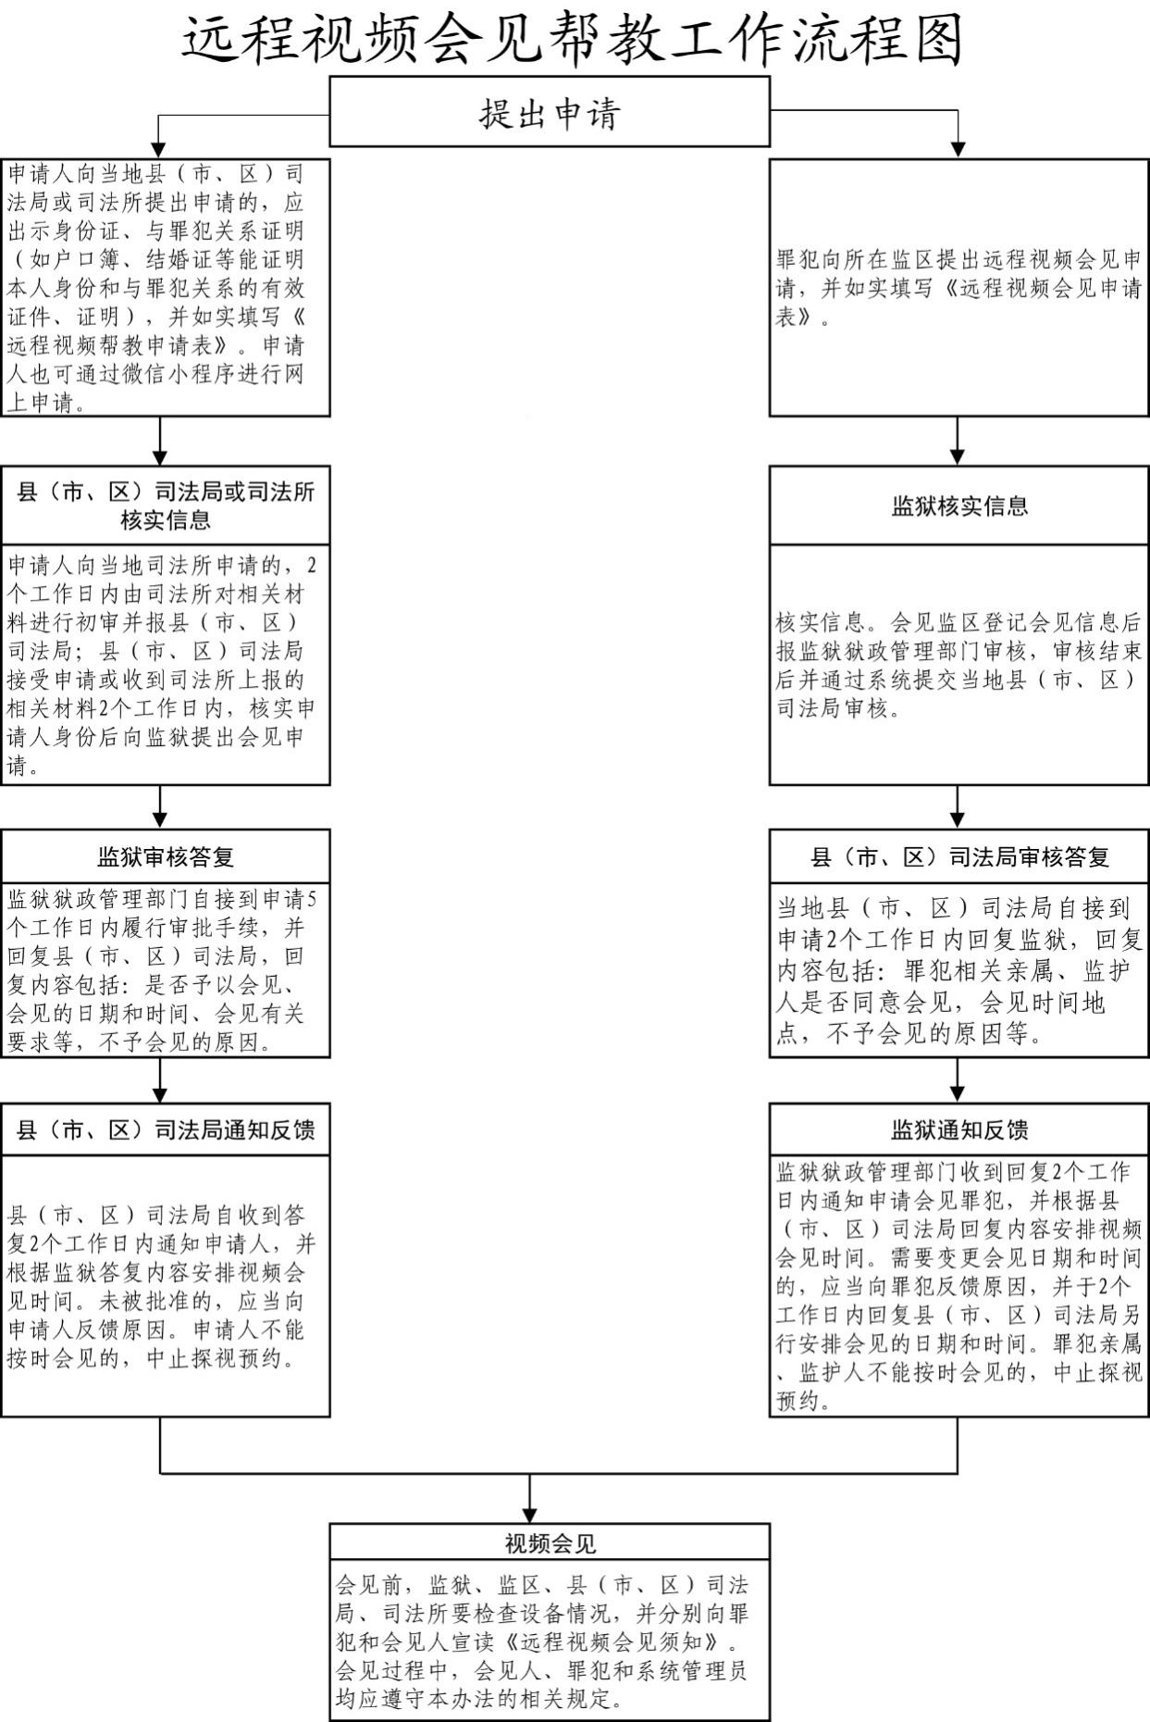

\\Sftdzs-pc\共享文件夹\通知_云司规〔2023〕1  号.bmp

抄送：厅领导，一级、二级巡视员，厅机关各处室（部）、中心。

云南省司法厅办公室 2023年4月3日印发